СОДЕРЖАНИЕ

1. Введение 3
2. Краткая характеристика Microsoft Access 5
3. Функциональные возможности MS Access 8
4. Характеристика сферы применения «настольных» СУБД

создание таблиц и связей между таблицами 18

1. Практическое выполнение задания: 21
   1. Создание таблиц и связей между таблицами 21
   2. Создание связи к таблицам 22
   3. Создание форм 23
   4. Создание запросов и ввод данных в таблицы 24
   5. Создание отчета 25
2. Заключение 26
3. Список источников 28

# Введение

Данная работа посвящена применению системы управления базами данных Microsoft Access. СУБД (система управления базами данных) Microsoft Access является системой управления реляционной базой данных, включающей все необходимые инструментальные средства для создания локальной базы данных, общей базы данных в сети с файловым сервером или создания приложения пользователя, работающего с базой данных на SQL-сервере. В работе будут рассмотрены основные характеристики и возможности данной СУБД.

Целью работы является определение сферы применения MS Access и круга решаемых ею задач. В работе будут решены такие задачи, как:

1. Описание возможности МА (Microsoft Access) для создания и работы с базами данных (на примере создания простой базы данных «рейтинг суворовцев 5 класса»;
2. Создание таблиц и связей между таблицами;
3. Создание форм;
4. Ввод данных в таблицы;
5. Создание запросов;
6. Создание отчетов.

С целью реализации этих задач будет указан пример применения этой СУБД.

В большинстве существующих источников по MS Access, упор сделан либо на подробное изучение функций и меню, либо на автоматизацию конкретной задачи, либо на сравнение с другими СУБД. Данная тема была выбрана в связи с тем, что в ходе моей работы приходится сталкиваться с множеством отчетов (подведение итогов за неделю, месяц, четверть, год; рейтинговый учет обучения суворовцев и т.д), а Microsoft Office Access 2007 предоставляет эффективный набор средств, которые позволяют быстро организовать учет данных, отчетность и совместный доступ к данным. Не обладая специализированными знаниями баз данных, пользователи могут быстро создавать удобные приложения учета данных посредством настройки одного из нескольких готовых шаблонов, преобразования существующих баз данных или создания новой базы данных. С помощью Office Access 2007 можно легко адаптировать приложения базы данных и отчеты к меняющимся потребностям документооборота.

**2. Краткая характеристика Microsoft Access**

Microsoft Access является настольной СУБД (система управления базами данных) реляционного типа. Достоинством Access является то, что она имеет очень простой графический интерфейс, который позволяет не только создавать собственную базу данных, но и разрабатывать приложения, используя встроенные средства.

В отличие от других настольных СУБД, Access хранит все данные в одном файле, хотя и распределяет их по разным таблицам, как и положено реляционной СУБД. К этим данным относится не только информация в таблицах, но и другие объекты базы данных, которые будут описаны ниже.

Для выполнения почти всех основных операций Access предлагает большое количество Мастеров (Wizards), которые делают основную работу за пользователя при работе с данными и разработке приложений, помогают избежать рутинных действий и облегчают работу неискушенному в программировании пользователю.

Особенности MS Access, отличающиеся от представления об «идеальной» реляционной СУБД.

Создание многопользовательской БД Access и получение одновременного доступа нескольких пользователей к общей базе данных возможно в локальной одноранговой сети или в сети с файловым сервером. Сеть обеспечивает аппаратную и программную поддержку обмена данными между компьютерами. Access следит за разграничением доступа разных пользователей к БД и обеспечивает защиту данных. При одновременной работе. Так как Access не является клиент серверной СУБД, возможности его по обеспечению многопользовательской работы несколько ограничены. Обычно для доступа к данным по сети с нескольких рабочих станций, файл БД Access (с расширением *.mdb) выкладывается на файловый сервер. При этом обработка данных ведется в основном на клиенте – там, где запущено приложение, в силу принципов организации файловых СУБД. Этот фактор ограничивает использование Access для обеспечения работы множества пользователей (более 15–20) и при большом количестве данных в таблицах, так как многократно возрастает нагрузка не сеть[2].

В плане поддержки целостности данных Access отвечает только моделям БД небольшой и средней сложности. В нем отсутствуют такие средства как триггеры и хранимые процедуры, что заставляет разработчиков возлагать поддержание бизнес логики БД на клиентскую программу.

В отношении защиты информации и разграничения доступа Access не имеет надежных стандартных средств. В стандартные способы защиты входит защита с использованием пароля БД и защита с использованием пароля пользователя. Снятие такой защиты не представляет сложности для специалиста.

Однако, при известных недостатках MS Access обладает большим количеством преимуществ по сравнению с системами подобного класса.

В первую очередь можно отметить распространенность, которая обусловлена тем, что Access является продуктом компании Microsoft, программное обеспечение и операционные системы которой использует большая часть пользователей персональных компьютеров. MS Access полностью совместим с операционной системой Windows, постоянно обновляется производителем, поддерживает множество языков.

В целом MS Access предоставляет большое количество возможностей за сравнительно небольшую стоимость. Также необходимо отметить ориентированность на пользователя с разной профессиональной подготовкой, что выражается в наличии большого количества вспомогательных средств (Мастеров, как уже отмечалось), развитую систему справки и понятный интерфейс. Эти средства облегчают проектирование, создание БД и выборку данных из нее.

MS Access предоставляет в распоряжение непрограммирующему пользователю разнообразные диалоговые средства, которые позволяют ему создавать приложения не прибегая к разработке запросов на языке SQL или к программированию макросов или модулей на языке VBA [4].

Access обладает широкими возможностями по импорту / экспорту данных в различные форматы, от таблиц Excel и текстовых файлов, до практически любой серверной СУБД через механизм ODBC.

Еще одно немаловажное преимущество MS Access заключается в развитых встроенных средствах разработки приложений. Большинство приложений, распространяемых среди пользователей, содержит тот или иной объем кода VBA (Visual Basic for Applications). Поскольку VBA является единственным средством для выполнения многих стандартных задач в Access (работа с переменными, построение команд SQL во время работы программы, обработка ошибок, использование Windows API ит. д.), для создания более-менее сложных приложений необходимо его знание и знание объектной модели MS Access.

Одним из средств программирования в Access является язык макрокоманд. Программы, созданные на этом языке, называются макросами и позволяют легко связывать отдельные действия, реализуемые с помощью форм, запросов, отчетов. Макросы управляются событиями, которые вызываются действиями пользователями при диалоговой работе с данными через формы или системными событиями.

Получается что Access, обладая всеми чертами СУБД, предоставляет и дополнительные возможности. Это не только гибкая и простая в использовании СУБД, но и система для разработки работающих с базами данных приложений.

# 

# 3. Функциональные возможности MS Access

Рассмотрим подробнее основные функции MS Access, чтобы иметь более ясное представление о его возможностях.

В Access база данных обозначает файл, содержащий набор информации. База данных в Access 2007 может содержать следующие типы объектов (см. рис. 1): таблица, запрос, форма, отчёт, страница, макрос, модуль [11].

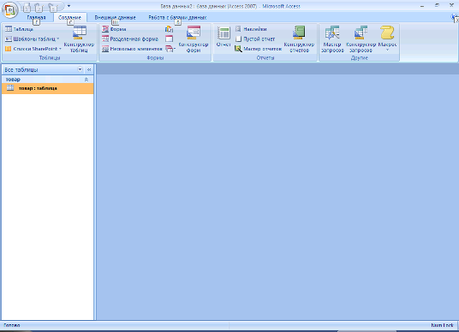

**Рисунок 1. Окно объектов базы данных**

Access может работать одновременно только с одной базой данных. Но одна БД Access может включать множество таблиц, форм, запросов, отчётов, макросов и модулей, которые хранятся в одном файле с расширением mdb.

Таблица – это объект, соответствующий понятию «таблица» в теории реляционных баз данных. Для каждой таблицы в Access можно определить первичный ключ и один или несколько индексов с целью увеличения скорости доступа к данным [12].

Access позволяет создавать структуру таблицы в трех режимах – в режиме конструктора, с помощью мастера и путем ввода данных. Разница предполагает использование этих средств пользователями с разным уровнем подготовки, разными целями и перспективами использования данных. Естественно имеется возможность просматривать, редактировать, удалять и добавлять записи, осуществлять поиск, замену, сортировку данных, изменять вид таблицы. Связи между таблицами определяются специальным средством, которое называется «Схема данных».

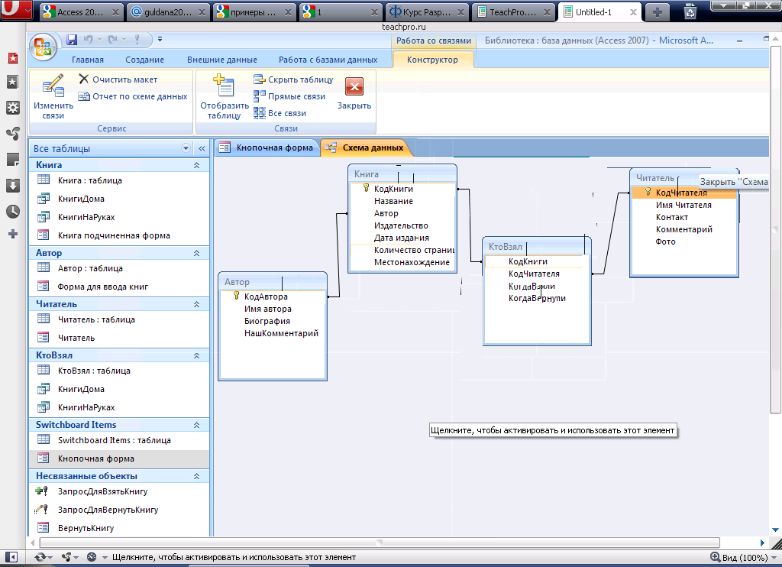

Рисунок 2. Схема данных

Это удобный графический инструмент, позволяющий создавать связи между определенными полями таблиц, задавать различные типы отношений, устанавливать ограничения ссылочной целостности. При этом изменения сразу применяются в базе данных (естественно, если содержащиеся данные удовлетворяют всем условиям) Полученную диаграмму таблиц и связей можно распечатать, что, несомненно, удобно для разработчика.

Запрос – объект, содержащий текст SQL запроса, имеющий уникальное имя в определенной базе данных. Создать запрос можно с помощью мастера и в режиме конструктора. В первом случае пользователю в интерактивном режиме предлагается выбрать имя таблицы и поля для выборки. Во втором случае можно выбрать несколько таблиц или запросов, связать их графическим способом и определить поля выборки. Также можно задать дополнительные условия для каждого поля и параметры сортировки.

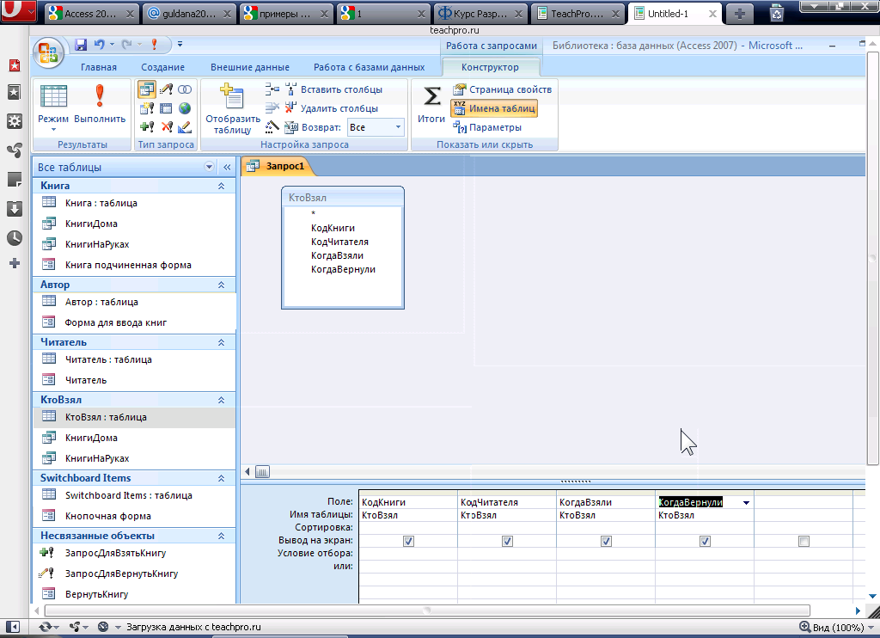

Рисунок 3. Конструктор запроса

Есть еще один способ создания запроса, который встроен в конструктор, – это написание запроса вручную на языке SQL. Однако текстовый редактор, предназначенный для этого имеет явно скудные возможности в плане удобства и наглядности оформления кода. Видимо этот способ не позиционировался разработчиками как основной[9].

Форма – это специальный объект-контейнер для других интерфейсных компонентов, таких как поля ввода и отображения данных, кнопки и др. На форме разработчик располагает компоненты для ввода, корректировки, просмотра и группировки данных, в зависимости от специфики приложения. Форму также можно создать двумя способами – в режиме конструктора и с помощью мастера. В первом случае разработчик располагает набором компонентов (при необходимости можно зарегистрировать свои ActiveX), которые свободно размещает на форме и задает их параметры. В режиме мастера пользователь просто выбирает таблицу, поля и стиль оформления, а форма генерируется автоматически.

Отчёт – объект, предназначенный для создания документа, который впоследствии может быть распечатан либо включён в документ другого приложения. Этот документ содержит результаты выборки из базы данных в виде структурированной информации (например в виде таблицы или списка). MS Access обладает богатыми возможностями по оформлению и форматированию отчетов. Те же два режима создания есть и у отчета. В режиме мастера у пользователя имеется возможность задать множество параметров, практически полностью определяющих желаемый внешний вид отчета. Для создания нестандартных отчетов лучше пользоваться конструктором.

Страницы – средство публикации данных в локальной сети или Internet. Создаваемая страница проектируется подобно форме (с некоторыми отличиями в используемых компонентах), при работе с ней можно не только просматривать, но и изменять данные в базе. После сохранения страницы как объекта в БД ее можно экспортировать в виде файла в формате HTML и использовать для доступа к данным через интернет-браузер.

Макрос – это объект, представляющий собой последовательность макрокоманд для автоматизации наиболее часто выполняемых действий при работе с базой. Макрокоманды выбираются из имеющего списка, а параметры задаются разработчиком. Выполнить макрос можно по нажатию на кнопку и программным методом в коде.

Модуль – контейнер программного кода на VBA. Для их редактирования и просмотра используется оболочка Редактора Visual Basic. Весь программный код приложения содержится в наборе модулей. Здесь он имеет то же смысловое значение, как и в любом языке программирования[3].

Это полный список объектов, которые можно хранить в базе данных MS Access, который, впрочем, похож и в других настольных СУБД подобного класса, например Paradox.

Какие возможности предоставляет Access в функциональном плане.

Ввод данных. Ввод данных может осуществляться следующими способами: вручную прямо в таблицу (сюда же относится вставка содержимого буфера обмена); вручную в поля формы; прямой импорт данных из других источников (базы Access, текстовые файлы, формат DBF, электронные таблицы, источники данных ODBC); программным методом, который может сочетать в себе любые средства, которые возможно реализовать на VBA.

Последний способ обладает наибольшей гибкостью и представляет практически неограниченные возможности, однако он самый сложный в реализации и требует определенного уровня знаний программирования.

2. Изменение данных. Редактирование возможно следующими способами: вручную прямо в таблице; в полях форм; в окне браузера, в котором загружена web-страница из БД; программным методом.

3. Вывод данных. Здесь Access предоставляет такие возможности: вывод на экран монитора в табличном виде, полях форм или отчетов; экспорт в другие форматы данных (те же, что при импорте); вывод на печать, в основном в виде отчетов; вывод данных в интернет-браузер с помощью объекта Страница в пределах определенной сети; программный экспорт и вывод информации.

4. Взаимодействие с другими источниками и потребителями информации. В этом плане Access может выступать как сервер или клиент автоматизации. Особенно прозрачно настраиваются связи с другими продуктами пакета Microsoft Office. Например вы можете иметь документ Microsoft Word, в котором будут присутствовать поля из БД Access, изменение данных в базе автоматически отображается в документе. Это позволяет создавать гибкие решения, интегрирующие данные в офисных средствах. 5. Использование базы данных MS Access другими приложениями. Такой вариант использует файл MDB как хранилище данных. Программа, которая обращается к данным, может быть написана на любом языке высокого уровня. В данном случае используются таблицы и запросы. О поддержании ссылочной целостности и актуальности данных следит ядро БД. Взаимодействие происходит через ODBC-драйвер Microsoft Jet Engine.

6. Средства создания приложений. Создание приложений на Access во многом подобно всем остальным средствам автоматизации Microsoft Office. Здесь используется интерпретируемый язык Visual Basic for Applications, что приводит, как и при использовании любого интерпретируемого языка, к определенному увеличению затрат процессорного времени и уменьшению скорости работы программ и обработки данных. Для успешной разработки необходимо знать объектную модель самого Access и особенности ее использования.

7. Особенности управления данными. При работе с Базами Данных в многопользовательском режиме возникают ситуации, когда необходимо ограничить число обращающихся пользователей к данным. Это делается для того, чтобы предотвратить одновременное обновление одной и той же записи, при глобальном обновлении данных или при техническом обслуживания самой Базы Данных.

Ядро БД Access обеспечивает три уровня блокировок:

Блокировка базы данных. На этом уровне блокировки к БД может обращаться только один пользователь. Такой уровень блокировки применяется для глобального изменения или обновления данных или при техническом обслуживании Базы Данных – сжатии.

Блокировка таблицы. На этом уровне блокировки к таблице может обращаться только один пользователь. Такой уровень блокировки применяется в тех случаях, когда необходимо обработать сразу несколько записей таблицы.

Блокировка страницы. На этом уровне к заблокированной странице может обращаться только один пользователь. Это самый нижний уровень блокировки. Процессор Microsoft Jet автоматически устанавливает блокировку страницы и не может контролироваться вашей программой. Страница данных может содержать несколько записей, размер его равен 26 кб. Блокировка страницы означает блокировку всех записей, находящейся на этой странице. Если длина записи – 512 байтов, то будет заблокированной 4 записи, а если 50 байтов то 40 записей. Точное число записей нельзя заранее ни определить, ни задать, т.к. таблица может содержать удаленные записи (которые удаляются только во время уплотнения).

Блокировка на уровне таблицы имеет два режима – пессимистический и оптимистический. По умолчанию устанавливается пессимистическая блокировка.

8. Администрирование. Преимущество монопольного режима работы фактически привело к вырождению функций администрирования БД и в связи с этим – к отсутствию инструментальных средств администрирования в обычном понимании этого слова в MS Access. Имеющиеся же средства позволяют сделать следующее: имеется возможность разделения базы данных Microsoft Access на два файла, в одном из которых содержатся таблицы, а в другом запросы, формы, отчеты, макросы, модули и ярлыки страниц доступа к данным. Это позволяет пользователям иметь доступ к общему источнику данных и при этом создавать свои собственные формы, отчеты и другие объекты, а также сократить сетевой трафик; существует возможность связывания таблиц из других баз данных Microsoft Access или иных источников. Например, может потребоваться использование таблицы из другой базы данных Microsoft Access, открытой для совместной работы по сети. Это особенно полезно при необходимости хранить все таблицы в одной базе данных на сетевом сервере, сохраняя формы, отчеты и другие объекты в отдельной базе данных, копии которой имеются у всех пользователей общей базы данных; средства репликации Microsoft Access, доступные в базе данных (.mdb) и в проекте (.adp), позволяют создавать реплики и синхронизировать их по требованию при работе в Microsoft Access; средства защиты и разграничения доступа. Простейшим способом защиты является установка пароля для открытия базы данных. База данных может быть зашифрована. При шифровании базы данных ее файл сжимается и становится недоступным для чтения с помощью служебных программ или текстовых редакторов. Дешифрование базы данных отменяет результаты операции шифрования. Наиболее гибкий и распространенный способ защиты базы данных называется защитой на уровне пользователей. Этот способ защиты подобен способам, используемым в большинстве сетевых систем. Однако как уже отмечалось, подбор пароля администратора не представляет сложности для специалиста по взлому; имеется возможность преобразования БД в формат более ранней версии MS Access для обеспечения совместимости в некоторых случаях; и наконец, средство для сжатия базы данных, которое стирает информацию об удаленных строках и уменьшает размер файла MDB на диске. Это приводит к большей производительности и в некоторых случаях может восстановить базу данных (например, после неожиданного отключения питания).

Также необходимо упомянуть, что в Access изначально имеются шаблоны типовых баз данных для автоматизации наиболее распространенных задач.

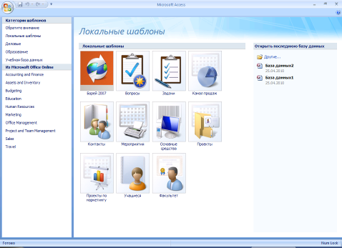

Рисунок 4. Шаблоны баз данных.

Пользователь в интерактивном режиме Мастера выбирает данные, которые желает иметь в своей БД в соответствии с потребностями предприятия, а MS Access автоматически создает все необходимые объекты. В дальнейшем эту базу данных можно дорабатывать и расширять.

Многозначные поля для сложных данных

Можно создать поле, содержащее несколько значений, также называемых сложными данными. Предположим, что вам нужно назначить задачу одному из сотрудников или подрядчиков, но вы хотели бы назначить эту задачу нескольким людям. В большинстве систем управления базами данных и в ранних версиях Access в таком случае нужно было бы создать связь типа «многие-ко-многим», чтобы избежать ошибок.

В Office Access 2007 самая сложная часть работы делается автоматически, когда выбирается поле для ввода нескольких значений. Многозначные поля особенно удобны при использовании Office Access 2007 для работы со списком SharePoint, который содержит один из типов многозначных полей, используемых в компоненте «Windows SharePoint Services». Приложение Office Access 2007 совместимо с этими типами данных [12].

Новый тип данных «Вложение» позволяет хранить все типы документов и двоичные файлы в базе данных, при этом не происходит ненужного увеличения размера базы данных. Office Access 2007 автоматически выполняет сжатие вложений, когда это возможно, чтобы оставить как можно больше свободного пространства. Нужно вложить документ Microsoft Office Word 2007 в запись или сохранить в базе данных несколько цифровых фотографий. Использование вложений значительно облегчает выполнение таких задач. Можно даже добавлять несколько вложений к одной записи.

Поля МЕМО теперь хранят форматированный текст и поддерживают журнал исправлений.

Теперь в Office Access 2007 поддерживается форматированный текст, который можно использовать в записях наряду с обычным текстом. Текст можно форматировать с помощью различных параметров (таких как полужирное и курсивное начертание, а также применять различные шрифты, цвета и другие обычные параметры форматирования) и хранить в базе данных. Форматированный текст хранится в поле МЕМО в формате на основе HTML, который совместим с типом данных «Форматированный текст» в компоненте «Windows SharePoint Services». Задайте для свойства TextFormat значение либо RichText, либо PlainText, и данные в текстовых полях и в режиме таблицы будут отформатированы должным образом.

Поля МЕМО удобно использовать для хранения больших объемов данных. С помощью Office Access 2007 можно задать свойство Только добавление, чтобы сохранить в поле МЕМО записи обо всех изменениях. Затем можно просмотреть журнал этих изменений. Эта функция также поддерживает функцию отслеживания в компоненте «Windows SharePoint Services». Таким образом, можно также использовать Access для просмотра журнала содержимого списка SharePoint.

# 

# 4. Характеристика сферы применения «настольных» СУБД

Достаточно часто, особенно если над определенной проблемой работает не отдельный специалист, а коллектив, возникает необходимость упорядочить, отсортировать накопленную информацию. В общем, создать условия, при которых можно было бы с наименьшими затратами найти нужные сведения, внести в них изменения и затем предоставить эту информацию для общего пользования.

Такая технология существует давно и известна под названием «база данных для рабочих групп». Создать ее можно при помощи множества инструментов, которые отличаются возможностями и степенью сложности. Но в данном случае хотелось бы остановиться на проблеме организации базы данных небольшой организации, которая потребовала бы наименьших материальных и ресурсных затрат.

Выбор системы управления баз данных (СУБД) представляет собой сложную многопараметрическую задачу и является одним из важных этапов при разработке приложений баз данных. Выбранный программный продукт должен удовлетворять как текущим, так и будущим потребностям предприятия, при этом следует учитывать финансовые затраты на приобретение необходимого оборудования, самой системы, разработку необходимого программного обеспечения на ее основе, а также обучение персонала. Кроме того, необходимо убедиться, что новая СУБД способна принести предприятию реальные выгоды.

Во время написания курсовой работы рассмотрены основные особенности СУБД MS Access 2007, ее функциональные возможности и на основании этой информации можно определить сферу эффективного применения этой СУБД. [14]

Основополагающим фактором является использование платформы фирмы Microsoft – операционной системы Windows. Хотя MS Access применяется только под Windows, широчайшее распространение этой ОС не является препятствием для массового использования.

Наиболее значимые характеристики сферы применения Microsoft Access заключаются в следующем:

наличие некоторого объема информации, который необходимо систематизировать и хранить централизованно. Этот объем информации не должен превышать некоторого предела, например, крупные корпоративные системы, хранилища данных OLTP или системы OLAP – это не вариант использования Access; ограниченность материальных и трудовых ресурсов для разработки системы хранения данных. В этом плане Access предоставляет довольно богатые возможности за небольшую стоимость. Цена разработки и сопровождения данной СУБД вполне доступна даже малым компаниям или предпринимателям; использование данных преимущественно в режиме однопользовательского доступа. Возможно, конечно, увеличение числа одновременно работающих пользователей, за счет возможностей ядра Access, однако при больших количествах (100 и более клиентских подключений) использование Access нецелесообразно, ввиду пропорционального увеличения сетевого трафика, и снижения скорости обработки данных; отсутствие жестких требований по защите информации. Access позволяет защищать данные лишь на пользовательском уровне. Чего, однако, вполне хватает для защиты от просмотра или неосторожных действий в среде сотрудников небольшой компании. Отсюда сделаем вывод, что доверять MS Access секретные или очень ценные данные не стоит; наличие потребности публиковать данные в сети Intranet или Internet, или редактировать их с помощью браузера. Если стандартных средств не достаточно, для редактирования HTML-кода можно использовать встроенный редактор сценариев Microsoft; факторы скорости работы программ не являются критическими. Если программа создана в Access не стоит ожидать от нее высокой производительности. Однако, существует огромный круг задач, в которых основное время при работе с программой приходится на ожидание действий пользователя. В таком случае невысокая скорость программы абсолютно не заметна; при использовании MS Access исключается необходимость иметь такую должность, как администратор БД. Все административные операции просты и автоматизированы; распространенность OC Windows, простота и стандартизированность интерфейса, наличие большого количества удобных Мастеров делают Access очень дружественной для большинства пользователей. И с другой стороны можно полагаться на стабильность производителя, компания Microsoft является одним из мировых лидеров в производстве ПО и обеспечивает свои продукты подробной документацией, технической поддержкой и локализацией [8–10].

Проанализировав характеристики области применения Microsoft Access можно выделить следующие структуры: применение в малом и среднем бизнесе (бухгалтерский учет, ввод заказов, ведение информации о клиентах, ведение информации о деловых контактах, кадрах и т.п.); при разработке программ и хранилищ данных на заказ (разработка внутриотраслевых приложений, разработка межотраслевых приложений, автоматизация некоторых функций предприятий); в крупных корпорациях (приложения для рабочих групп, системы обработки информации, документооборот); в качестве персональной СУБД (справочник по адресам, ведение инвестиционного портфеля, поваренная книга, каталоги книг, пластинок, видеофильмов и т.п.); в качестве средства хранения данных, которое используется в других приложениях. Например, один из лидеров среди геоинформационных систем – ArcGis, создает и использует файлы MDB в качестве «персональной геобазы», то есть хранилища данных, где не требуется одновременное многопользовательское редактирование.

Это сферы использования СУБД Microsoft Access, хотя их конкретных реализаций может быть неизмеримо много, как и областей применения информационных технологий в целом [13].

# 

# Заключение

В данной работе были кратко описаны основные характеристики системы управления базами данных Microsoft Access, рассмотрены функциональные возможности этой СУБД. Определены основные классы объектов БД Microsoft Access, которые имеют значение при использовании этого средства для решения наиболее распространенных задач.

Затем были выявлены характеристики области использования систем подобного класса, выявлены требования к СУБД в разных сферах деятельности. Требования эти разносторонни и могут значительно различаться, а иногда и совершенно противоположны в каждом виде деятельности.

Система управления базами данных СУБД Microsoft Access, появившаяся в 1992 году, быстро завоевала популярность среди пользователей программ офисного направления в силу того, что она позволяет повысить производительность труда при работе с большим объемом табличных данных и помогает принимать более удачные деловые решения в бизнесе. Большой набор новых, удобных инструментов для работы с данными и, интуитивно понятный интерфейс, позволяют быстро создавать довольно сложные базы данных даже непрофессионалам.

MS Access 2007 можно использовать для создания простых или очень сложных приложений баз данных. В этой СУБД представлены новые эффективные способы организации, отслеживания, управления, обновления и распространения данных.

В итоге, на основании задач:

1. Описание возможности МА для создания и работы с базами данных;
2. Создание таблиц и связей между таблицами;
3. Создание форм;
4. Ввод данных в таблицы;
5. Создание запросов;
6. Создание отчетов,

поставленных в данной работе определены конкретные варианты и модели применения Microsoft Access, сферы деятельности, в которых Access предоставляет максимум возможностей при минимуме расходов, чем и достигается высокий уровень эффективности. Мной была создана простая база данных «рейтинг суворовцев 5 класса», которая позволила упростить работу с множеством отчетов и сэкономить время на их составление.

Microsoft Office Access 2007 позволяет быстро отслеживать информацию и с легкостью создавать на ее основе отчеты с помощью улучшенного интерфейса и интерактивных средств, не требующих глубоких знаний в области баз данных.

Office Access 2007 обеспечивает возможность легко начинать работу со встроенными базами данных, вносить в них изменения и адаптировать к меняющимся деловым потребностям пользователя. Пользователь может собирать информацию с помощью форм электронной почты или импортировать данные из внешних приложений. Реализована возможность создания и редактирования подробных отчетов, содержащих отсортированную, отфильтрованную и сгруппированную информацию, которая облегчит принятие более обоснованных решений. Совместный доступ к информации обеспечивается с помощью технологических списков Microsoft Windows SharePoint Services, позволяющих проверять журнал исправлений, восстанавливать удаленную информацию, устанавливать разрешения доступа к данным и регулярно осуществлять резервное копирование.

# Список литературы

1. Акишкин А.М., Федорова Г.В. Основы программирования на персональных ЭВМ. М.: Экономическое образование, 1996. – 27 стр.
2. Вейскас Д. Эффективная работа с Microsoft Access 2. С. – Петербург: «Питер Пресс», 1996. – 856 стр.
3. Майкл Маккелви. Visual Basic 4 без проблем \ Под редакцией О. Рякина\. М.: Восточная Книжная Компания, 1997 – 576 стр.
4. Бекаревич Ю., Пушкина Н. Самоучитель Microsoft Access 2000. – СПб.: БХВ – Санкт-Петербург, 2007. – 480 стр.
5. Спирли Э. Корпоративные хранилища данных. Планирование, разработка, реализация. – М.: АСТ, 2001.
6. Ролланд Ф. Основные концепции баз данных. – Вильямс, 2002.
7. Мамаев Е. Microsoft SQL Server 2000 – СПб.: БХВ-Петербург, 2002
8. Документация по Microsoft Access 2007.
9. Материалы сайта http://www.sql.ru Материалы сайта http://www.citforum.ru
10. Материалы сайта http://www.microsoft.ru
11. Глушаков С.В. – Microsoft Access 2007: Теория баз данных
12. Гурвиц Г.А. – Microsoft Access 2007 БХВ-Петербург
13. Епанешников А., Епанешников В. Практика создания приложений в ACCESS 2007 Диалог-МИФИ, 2009
14. Кошелев В.Е. Access 2007. Эффективное использование. Издат.: Бином-Пресс – 2008